Національний технічний університет України
«Київський політехнічний інститут імені Ігоря Сікорського»

ЗВІТ З ЛАБОРАТОРНОЇ РОБОТИ
№3
з дисципліни:
«ІНФОРМАТИКА 1»

Виконав: Грабун Владислав
Група: РЕ-12
Викладачі:
(посада, вчене звання, науковий ступінь, прізвище та ініціали)

Оцінка: ______________________

Київ – 2020

Мета роботи: навчитися створювати програму для розв’язку не лінійного рівняння двома методами(методом хорд та методом половинного ділення).

Обрана функція:(3-x)³-3x
Обраховане вручну значення кореня:x=1.3

Код:
#include <stdio.h>
#include <stdlib.h>
#include <locale.h>
#include <math.h>
#include <time.h>

double f(double x);
MethodChord(double x);
int main()
{

double x1,x2,x,E,start,finish,sum;
int Method, //хорд або половинного ділення
Mod, V,N,d=0,i=0,T=0;

setlocale(LC_ALL, "Rus");

printf("Верхня межа функцii:");
scanf("%lf",&x1);
printf("Нижня межа функції:");
scanf("%lf",&x2);
printf("Похибка: ");
scanf("%lf",&E);
printf("Обмеження кількості інтерацій:");
scanf("%d",&N);
if (f(x1)<0 && f(x2)>0)
{
printf("Режим роботи:\n\t1| Режим вiдладки\n\t2|Стандартний режим\n");
scanf("%d",&Mod);
printf("Метод виконнання обчислень\n\t1|Метод хорд\n\t2| Метод половинного дiлення\n");
scanf("%d",&Method);

switch(Mod){
case 1:
{
if(Method==1)
{
do{
start=clock();
T+=1;
x=(f(x2)*x1-f(x1)*x2)/(f(x2)-f(x1));
if(f(x)>0)
x1=x;
else
x2=x;

printf("T = %d\n",T);
printf("x = %lf\n",x);
printf("F(x) = %.2lf\n",f(x));
if(i==N){
finish=clock();
sum+=(finish-start)/CLK_TCK;
getch();
}
}while(fabs(f(x))>E);

}
if(Method==2)
{
do{
start=clock();
T+=1;
x=(x1+x2)/2;
if(f(x)>0)
x1=x;
else
x2=x;
printf("T = %d\n",T);
printf("x = %lf\n",x);
printf("F(x) = %.2lf\n",f(x));
if(i==N){
finish=clock();
sum+=(finish-start)/CLK_TCK;
getch();
}
}while((fabs(x1-x2))>E);
}
break;
}
case 2:
{ d=N;
if(Method==1)
{
do{
start=clock();
x=(f(x2)*x1-f(x1)*x2)/(f(x2)-f(x1));
if(f(x)>0)
x1=x;
else
x2=x;
i+=1;
T=i;
if((i%N==0)&&(V!=3))
{
printf("Вичерпано задану кiлькiсть iнтерацiй...T= %d\nF(x)>E\tF(x) = %lf | E = %lf\n\t1|Продовжити з тiєюж кiлькiстю iнтерацiй\n\t2|Показати корiнь\n\t3|Знайти корiнь в автоматичному режимi\n",T ,f(x),E);
finish=clock();
sum+=(finish-start)/CLK_TCK;
scanf("%d",&V);
switch(V)
{
case 1:
{
N+=d;
break;
}
case 2:
{
goto stop;
}
}
}
}while(fabs(f(x))>E);
}
if(Method==2)
{
do{
start=clock();
x=(x1+x2)/2;
if(f(x)>0)
x1=x;
else
x2=x;
i+=1;
T=i;
if((i%N==0)&&(V!=3))
{
printf("Вичерпано задану кiлькiсть iнтерацій...T= %d\nF(x)>E\tF(x) = %lf | E = %lf\n\t1|Продовжити з тiєюж кiлькiстю iнтерацiй\n\t2|Показати корiнь\n\t3|Знайти корiнь в автоматичному режимi\n",T ,fabs(x1-x2), E);
finish=clock();
sum+=(finish-start)/CLK_TCK;
scanf("%d",&V);
switch(V)
{
case 1:
{
N+=d;
break;
}
case 2:
{
goto stop;
}
}
}
}while((fabs(x1-x2))>E&&(i<N));
}
break;
}
}
stop:printf("x = %lf",x);
printf("\n\n Час коли був знайден корiнь %.2Lf sec.\n",sum);
printf("T = %d",T);
return 0;
}
else {
printf("\n\n Неможливо знайти корiнь\n");
}
}
double f(double x)
{
return((3-x)*(3-x)*(3-x)-3*x);
}

Метод половинного ділення:
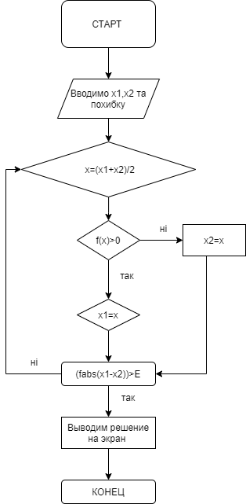

Метод хорд:
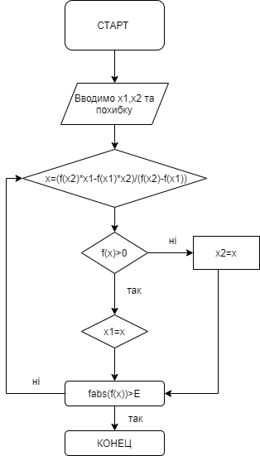

Час затрачений для обчислення коренів нелінійного рівняння довівнює нулю, оскільки програма виконує усе дуже швидко.

